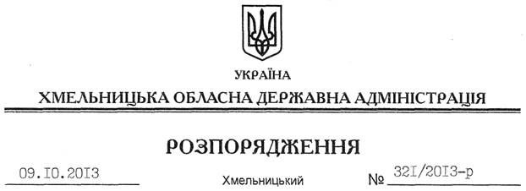

Про надання дозволу на розроблення проекту землеустрою щодо відведення земельної ділянки ДП ПАТ “Подільський цемент” санаторій “Лісова пісня”

На підставі статей 6, 21, 39 Закону України “Про місцеві державні адміністрації”, статей 17, 93, 120, 122, 123, 124, 134 Земельного кодексу України, статті 50 Закону України “Про землеустрій”, розглянувши клопотання ДП ПАТ “Подільський цемент” санаторій “Лісова пісня” від 09.09.2013 року № 167:
1. Надати дозвіл дочірньому підприємству публічного акціонерного товариства “Подільський цемент” санаторій “Лісова пісня” на розроблення проекту землеустрою щодо відведення земельної ділянки в оренду за рахунок земель державної власності (землі оздоровчого призначення) орієнтовною площею 2,9048 га, розташовану за межами населених пунктів Гуменецької сільської ради Кам’янець-Подільського району для обслуговування санаторно-курортного закладу.
2. ДП ПАТ “Подільський цемент” санаторій “Лісова пісня” при розробленні проекту землеустрою щодо відведення земельної ділянки забезпечити дотримання чинного законодавства.
3. Контроль за виконанням цього розпорядження покласти на заступника голови облдержадміністрації В.Галищука.

Голова адміністрації В.Ядуха

